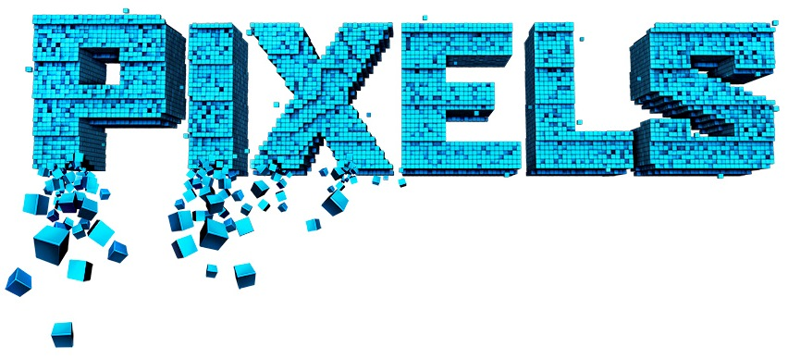
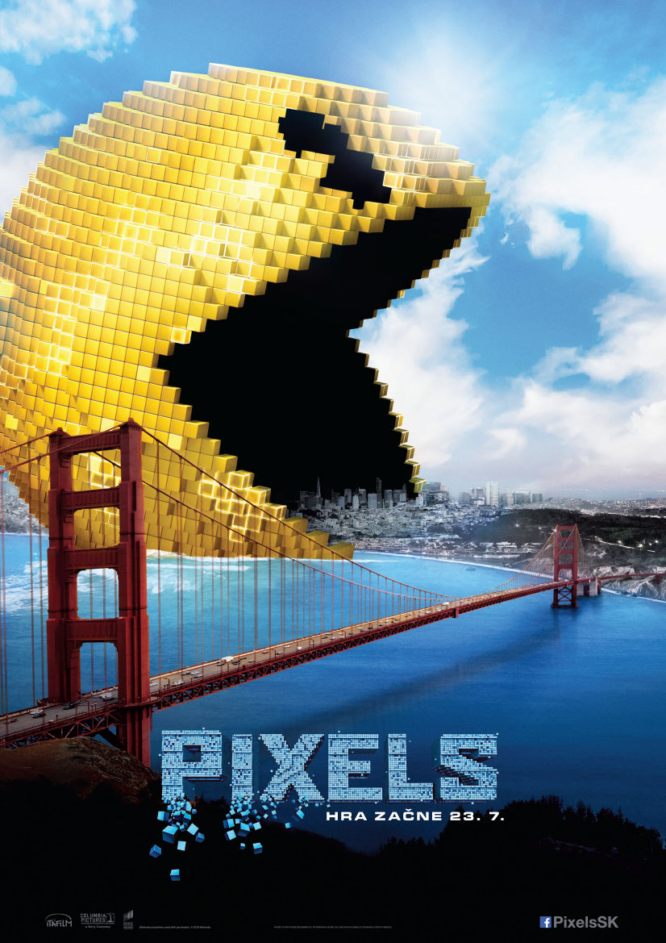
Sci-fi komédia o záchrane New Yorku pred gigantickými postavičkami videohier,
ktoré zoslala mimozemská sila, aby zničili všetko, čo im skríži cestu.

Akčná komédia inšpirovaná krátkym animovaným filmom, ktorý v roku 2010 obletel internet a získal si milióny fanúšikov po celom svete. Pixels prináša originálny dej, v ktorom mimozemská sila využije ikonické postavičky videohier z 80-tych rokov k útoku na našu planétu. Všetko, čoho sa retro príšery dotknú, premenia na pixely. Jedinou nádejou zostáva už len trojica profesionálnych hráčov, ktorých stvárnili Adam Sandler, Peter Dinklage, Josh Gad a Kevin James.

SK PREMIÉRA: | 23. júl 2015
DĹŽKA: | 105 minút
KÓPIA: | 2D + 3D + IMAX 3D  český dabing
PRÍSTUPNOSŤ: | od 12 rokov
ŽÁNER: | komédia, sci-fi
ROK: | 2015
KRAJINA: | USA

RÉŽIA: | Chris Columbus
SCENÁR: | Timothy Dowling
 | Tim Herlihy
PRODUKCIA: | Michael Barnathan
 | Chris Columbus
 | Allen Covert
 | Mark Radcliffe
 | Adam Sandler
www.facebook.com/PixelsSK
HRAJÚ: | Adam Sandler
 | Peter Dinklage
 | Michelle Monaghan

